SRC. IES Haría
UT5. Actividad de evaluación 1

FTP. Prueba práctica

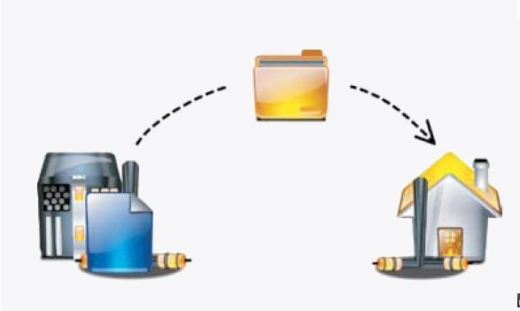

Este texto se distribuye bajo licencia:

Creative Commons

Reconocimiento-CompartirIgual 3.0

Usted es libre de:

- copiar, distribuir y comunicar públicamente la obra
- hacer obras derivadas

Bajo las condiciones siguientes:


Reconocimiento. Debe reconocer y citar al autor original.


Compartir bajo la misma licencia. Si altera o transforma esta obra, o genera una obra derivada, sólo puede distribuir la obra generada bajo una licencia idéntica a ésta.

- Al reutilizar o distribuir la obra, tiene que dejar bien claro los términos de la licencia de esta obra.
- Alguna de estas condiciones puede no aplicarse si se obtiene el permiso del titular de los derechos de autor

Los derechos derivados de usos legítimos u otras limitaciones no se ven afectados por lo anterior.

[ http://creativecommons.org/licenses/by-sa/3.0/es ]

Pasos de la práctica:

1. El servidor de FTP

Elimina completamente el servidor de FTP vsftpd actualmente instalado en la máquina virtual de Ubuntu ejecutando:

$ sudo apt-get remove --purge vsftpd

Instala de nuevo el software servidor de FTP vsftp en una máquina virtual de Ubuntu Server

Instalar el software de servidor de FTP vsftp ejecutamos:

Inserta los pasos necesarios para que los usuarios locales puedan subir archivos.

Inserta los pasos necesarios para qué todos los usuarios locales accedan al servidor en un entorno chroot:

Habilita el acceso al usuario anonymous

Inserta los pasos necesarios para qué los usuarios cuando suban un archivo este se cree con los siguientes permisos:

rw-rw-rw-

Y si es una carpeta se cree con los permisos:

rwxrwxrwx

Configura el servidor de forma que podamos conectarnos al servidor con

Usuario: lanzaro1
Directorio de inicio (crear si no existe): /var/www/lanzarote.org
Propietario de /var/www/lanzarote.org el usuario lanzaro1
Sin shell en el sistema y en un entorno chroot

Comprueba utilizando un cliente de FTP que el usuario lanzaro1 accede con las características con las que está definido. Conecta con el usuario lanzaro1, sube un fichero y crea una carpeta. Inserta una captura de pantalla en la que se vea que el fichero subido y la carpeta creada tienen los permisos adecuados y el propietario y grupo propietario correcto:

Avisa al profesor para que revise la práctica

2. Cliente FTP en modo comandos

Realiza las siguientes acciones utilizando el interprete de comandos de ftp. Inserta el comando ejecutado y los resultados obtenidos

a) Conecta al servidor de FTP de la máquina virtual con el usuario usuario:

b) Crea la carpeta p-practica en la carpeta inicial del usuario en el servidor y accede a la misma.

c) Crea localmente la carpeta l-archivos en tu equipo local, accede a la misma. Crea dentro de l-archivos los ficheros apuntes.txt, tema2.txt y virtualizacion.doc

d) Sube al servidor el archivo virtualizacion.doc a la carpeta p-practica del servidor. Comprueba que se subió el archivo:

e) Cambia el modo de transferencia a modo pasivo:

f) Sube al servidor todos los archivos con extensión txt. Comprueba que se han subido.

g) Crea localmente, dentro de la carpeta del usuario, la carpeta l-descargas y accede a la misma. Descarga todos los archivos que hay en la carpeta p-practica del servidor y comprueba que se han descargado

h) Elimina todos los archivos y carpetas que creamos en el servidor y en el cliente:

i) Cierra la conexión y sal del cliente de FTP:

